子計畫三：宜蘭縣東光國中106學年度辦理戶外教育課程方案
「東光之光，L.I.F.E NEEDS H.O.P.E」成果報告書
壹、量之分析：
一、106學年度教育部國民及學前教育署補助實施戶外教育計畫成果績效表
直轄市、縣(市)： 宜蘭縣 ；期程：106年8月至107年7月

學校發展戶外教育優質課程方案(子計畫三)
月份 | 課程名稱 | 地點 | 對象 | 學生人數 | 執行經費
10 | 草嶺古道踏查課程 | 草嶺古道 | 七年級 | 200人 | 10,000元
2 | 加羅湖生態探索課程 | 宜蘭縣四季林道  加羅湖 | 七、八年級 | 10人
4 | 蘭陽溪地質與人文探索課程 | 蘭陽溪河口、羅東林業文化園區、羅東運動公園、宜蘭設治紀念館、宜蘭美術館、幾米廣場 | 七、八年級 | 40人
「草嶺古道踏查」課程，參與執行教師：行政同仁4人、導師8人、專任教師4人，佔本校教師編制人數比例達30％，課程師生比達1：12.5。
「加羅湖生態探索」課程，參與執行教師：行政同仁1人、課程教師2人，佔本校教師編制人數比例為6％，課程師生比達1：3。
「蘭陽走讀」課程，參與執行教師：行政同仁3人、課程教師5人，佔本校教師編制人數比例為15％，課程師生比達1：5。

貳、質之分析
一、課程內涵：
本校位處於羅東夜市，全校學生從91年2000多位銳減至104年800多位，全校有1/3單親、清寒、及低收入戶需照顧的學生。學生家長大多從事夜市、買賣等繁忙的工作，無暇經營孩子的教養生活。本校於104年獲得教育部國民及學前教育署頒發全國童軍教育績優學校、105年由自然領域教師組成山野教育社群推廣戶外山野課程，國文領域教師組成閱讀推動小組，藉由走讀社區及自然環境來認識蘭陽地區的人文歷史與風土民情。因此，本校決心結合校本願景與學校特色，透過戶外教育模式，成就東光學子做最好的自己。
二、課程願景與目的：
1、課程願景
「成就孩子做最好的自己」，是東光國中的學校願景，透過戶外教育課程的實施，讓東光學子能擁有「LIFE」的能力：
Ｌ(Lifelong)：一輩子的能力。培養正確價值觀，擁有決定自己行為及主動研究、探索解決生活的能力。
Ｉ(Interesting &Integrated)：興趣與整合。學習資訊利用統整的能力，運用知識和資訊與他人互動並經營團隊合作完成學習任務。
Ｆ(Flip)：翻轉。以探索體驗為媒介，強調真實情境的學習，透過課堂學得的概念在戶外環境中印證，讓學生互相合作，完成學習任務。
Ｅ(Effective)：效能。培養良好學習態度與經驗學習，讓學生主動探索周遭環境，學得統整的知識，提升學習成效。
2、課程目的
（1）培養學生在課程中靈活運用學習策略與統整學科知識的能力。
（2）建立學生合作式與任務型的分組合作學習模式。
（3）提升學生探索學習與經驗學習的能力。
（4）培養學生在生活中學習，進行反思與創造的能力。
（5）增進學生探索戶外山野環境的知識與能力。

三、課程內容
1、「草嶺古道踏查」課程執行內容：
Ａ、校內先備知識課程：
（1）在地人文歷史課程：由歷史老師針對蘭陽開拓史及在草嶺古道(淡蘭古道)歷史古蹟等內容設計課程，讓學生透過分組合作學習模式，進行學習。
（2）自然環境與生態課程：由生物、地理教師針對草嶺古道沿線生態、地質、環境等單元設計課程，讓學生透過數位閱讀方式進行合作式學習，並能將相關知能進行報告分享。
（3）無痕山林(LNT)課程：透過綜合領域教師針對無痕山林進行課程設計，讓每位同學在參與戶外健行課程前，均需理解無痕山林的理念與其愛護山林的重要性。
Ｂ、戶外踏查課程：
（1）無痕山林課程：活動出發前一刻，我們會要求所有學生低頭眼睛閉上，由總領隊來提醒學員，無痕山林的意義與重要性。
（2）自然觀察課程：進行草嶺古道健行體驗及地質、植物生態等自然觀察活動。
（3）解說導覽課程：每組學生均需針對草嶺古道上的歷史古蹟，進行實地解說或導覽。

Ｃ、行程表
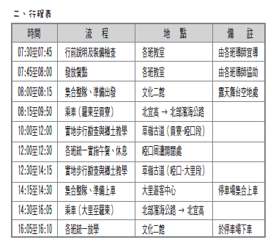
Ｄ、活動照片
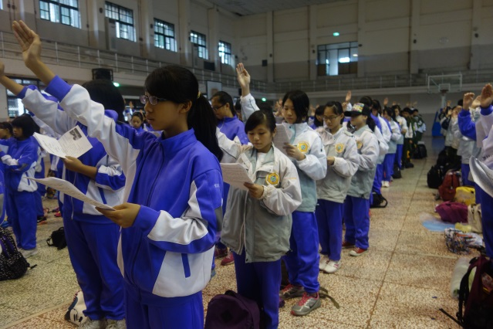 | 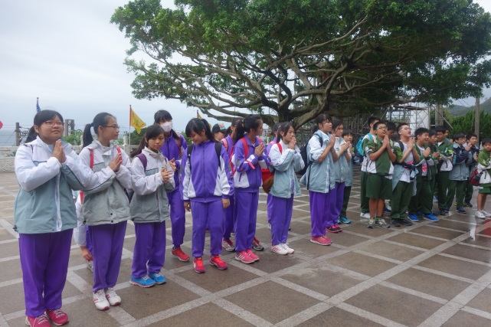
出發前的宣誓 | 大里天公廟拜拜祈福
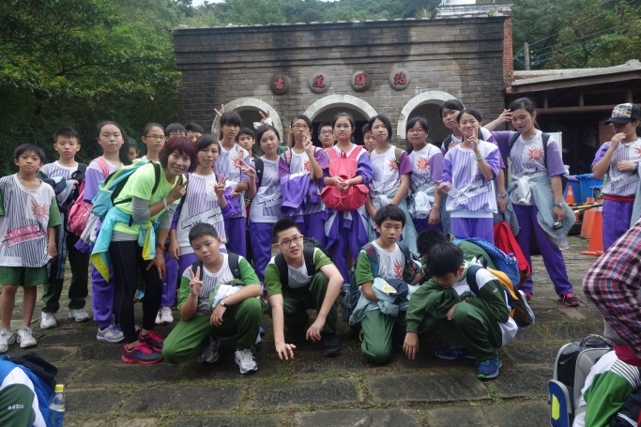 | 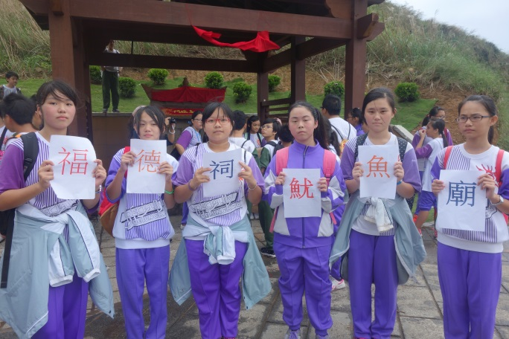
到達中途驛站休息 | 福德魷魚廟走讀說明
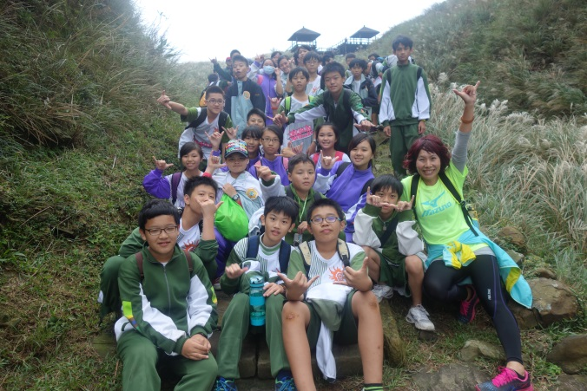 | 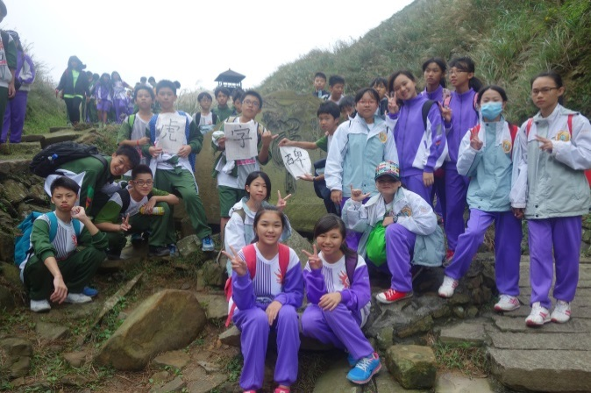
秋天的芒草季快要開始了 | 虎字碑走讀說明
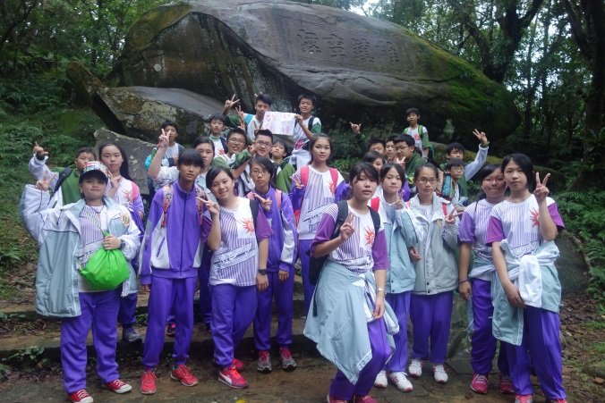 | 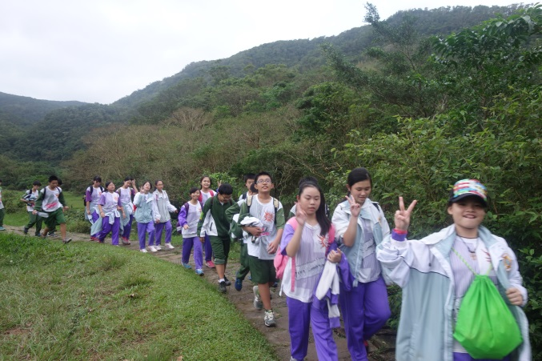
雄鎮蠻煙走讀說明 | 循著古人的腳步踏走古道

2、「加羅湖生態探索」課程執行內容：
Ａ、課程內容：
本次課程主要目的為拓展師生山野生活的經驗，透過長天數的野外生活方式，可以更紮實快速的增加野外實質經驗，無論是在技能或者環境態度方面，都能在過程中透過人與環境、人與人之間的互動有所提升。
本次課程中教授重點：登山裝備認識與選擇、背包裝填與調整、走路技巧與登山杖運用、休息步法與呼吸調節、水泡/抽筋處理與預防、地圖方位判讀、登山糧食規劃與炊煮、搭帳技術與露營技巧、無痕山林運動(LNT)、中級山地形與野植認識、常用繩結與應用、營隊管理、環境倫理等。
Ｂ、課程行事曆
行前準備日2/4（六）
時間 | 活動內容 | 地點 | 課程重點
0900--1200 | 採買食物 | 菜市場、全聯超市 | 食材採買及選擇
1200－1500 | 打包食材、檢查+整理裝備 | 學務處 | 食材整理及打包、大背包背負系統介紹，裝備裝填說明及實作
第一天2/5（日）
時間 | 活動內容 | 地點 | 課程重點
0700－0730 | 集合 | 各校校門口 | 守時與團隊默契
0730－1000 | 暖身出發 | 交通車/四季國小 | 登山伸展運動的運用與演練、  靜心/虔誠向山/感恩祈福
1000－1500 | 分組行進 | 四季國小  →四季林道柵欄入口  中餐  →四季林道柵欄入口  →往給里洛登山口岔路  →紮營地 5.5 K處 | LNT無痕山林、走路技巧與登山杖運用、背包裝填與調整、休息步法與呼吸調節、行動糧相關知識
1500-1800 | 營地選擇、搭帳技術、山野露營技巧 | 寒訓營地 | 認識環境、合作學習 露營技巧、  登山糧食 露營技巧、規劃與炊煮、LNTLNT 無痕山林、山野食物保存
1800-2000 | 晚餐及休息
2000-2100 | 夜間課程/小組分享 |  | 山野盥洗相關知能
第二天 2/6（一）
時間 | 活動內容 | 地點 | 課程重點
0600-0800 | 早餐 | 寒訓營地 | LNTLNT 無痕山林、行進糧準備
0800-1500 | 團隊建造(分組進行) | 探加羅湖群 | 走路技巧與登山杖運用、地圖與指北針運用、休息步法與呼吸調節、水泡抽筋處理與預防、糧食調整等。
1500-1600 | 返抵營地/休息 | 寒訓營地 | 調整營地
1600-1830 | 晚餐及休息
1900-2100 | 夜間課程/小組分享 |  | 山野盥洗相關知能  經驗分享、環境倫理
第三天2/7（二）
時間 | 活動內容 | 地點 | 課程重點
0600-0800 | 早餐 | 寒訓營地 | 中級山地形與野植認識與食用
0800-1200 | 山野生活講習 |  | 山野團隊管理與統御
1200-1400 | 中餐及休息
1400-1700 | 山野探索體驗活動 |  | 環境教育課程體驗
1700-1900 | 晚餐及休息
1900-2100 | 夜間課程/小組分享
第四天2/8（三）
時間 | 活動內容 | 地點 | 課程重點
0600-0900 | 營地復原與早餐 | 寒訓營地
0900-1500 | 分組行進 | 寒訓營地  →往給里洛登山口岔路  中餐  →四季林道柵欄入口  →四季國小 | 下坡行進技巧、野外常見傷害與救助、經驗分享與成果展現、回饋營隊建議等
1500-1700 | 賦歸

Ｃ、活動照片
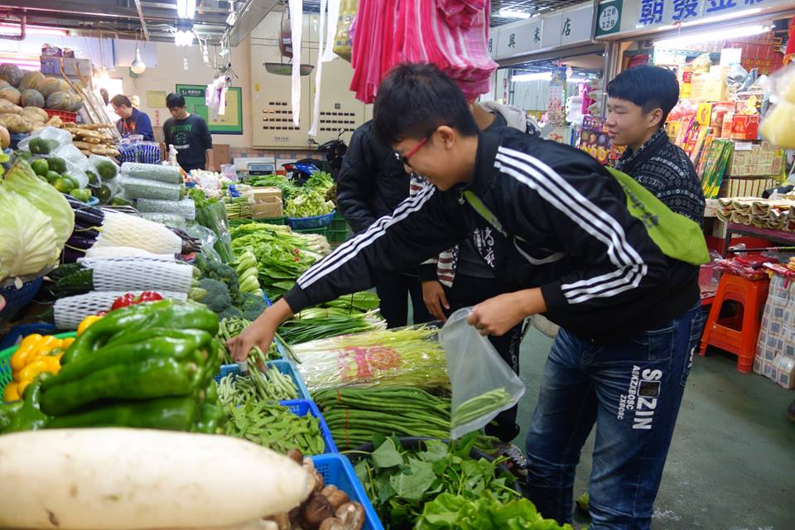 | 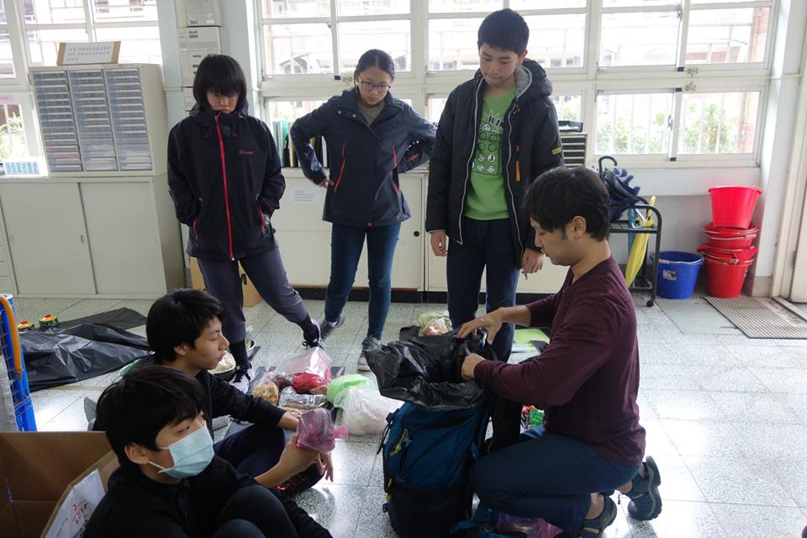
食材採買 | 背包防水及裝填
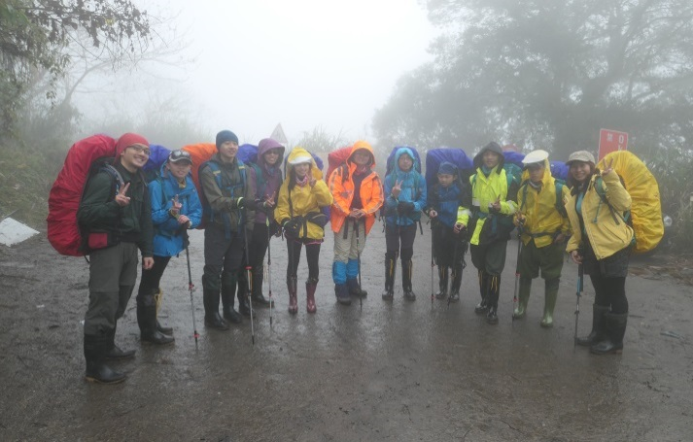 | 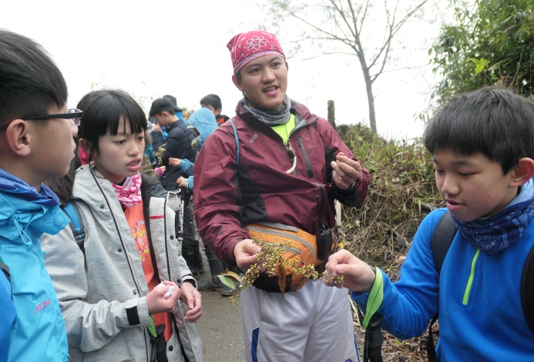
重裝行進及調整 | 野外可食或有毒植物認識
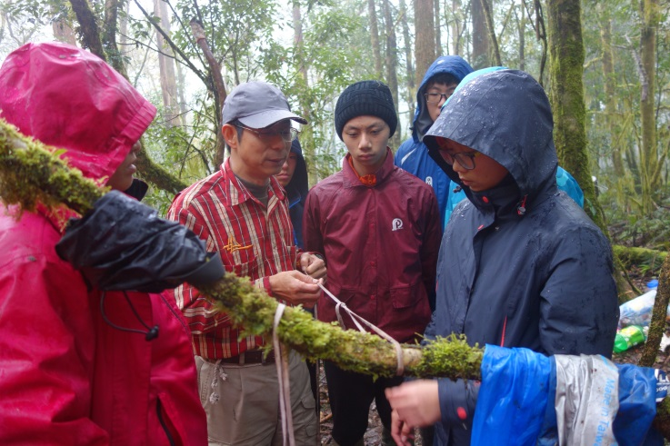 | 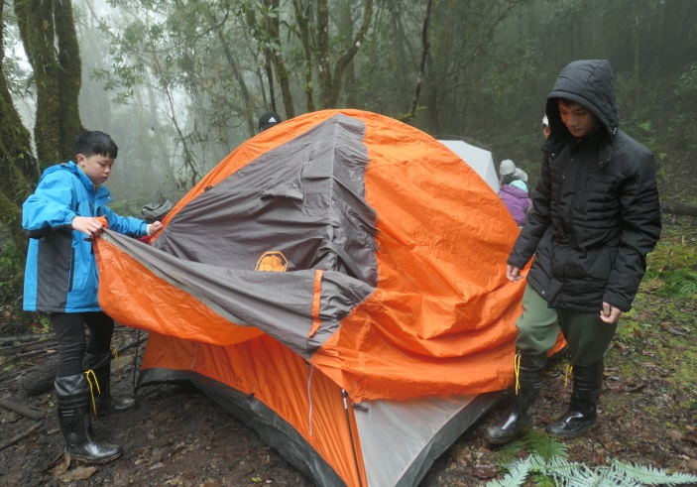
如何善用當地形及特色進行營地建設 | 搭帳練習
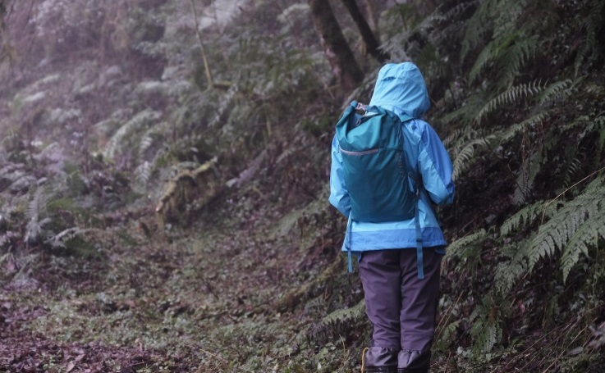 | 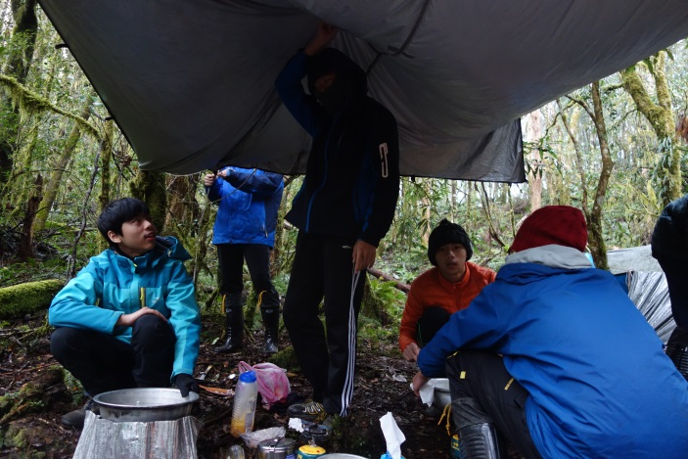
野外獨處課程 | 炊煮練習及廚餘垃圾處理（LNT）
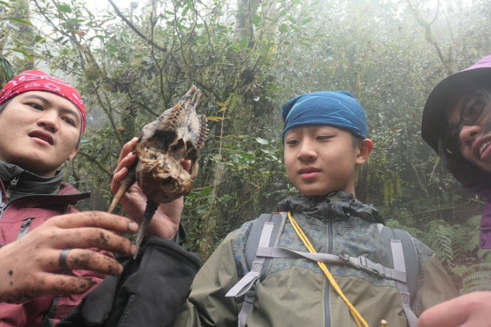 | 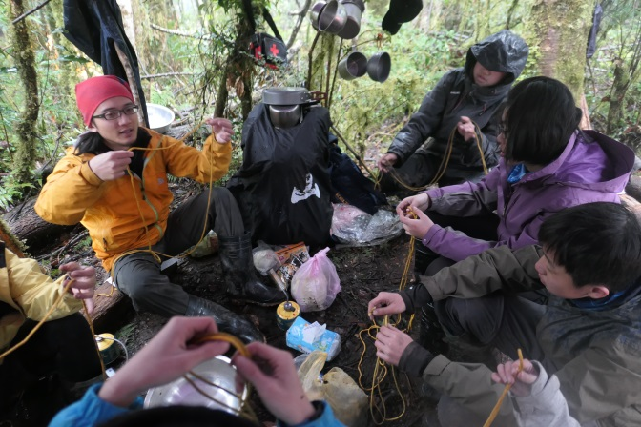
獵人課程 | 繩結課程
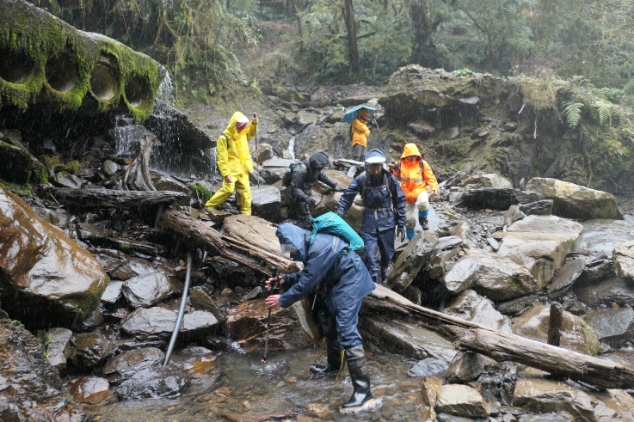 | 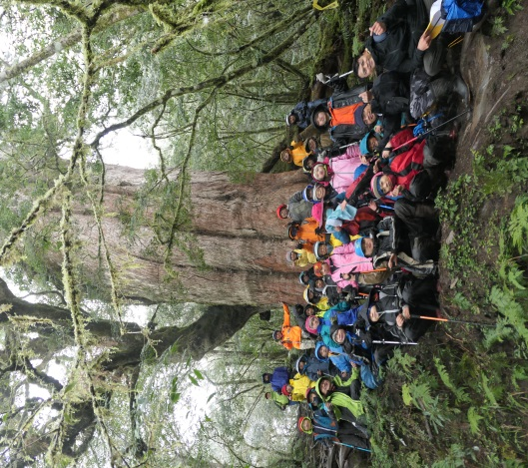
危險地形通過 | 巨木登山口
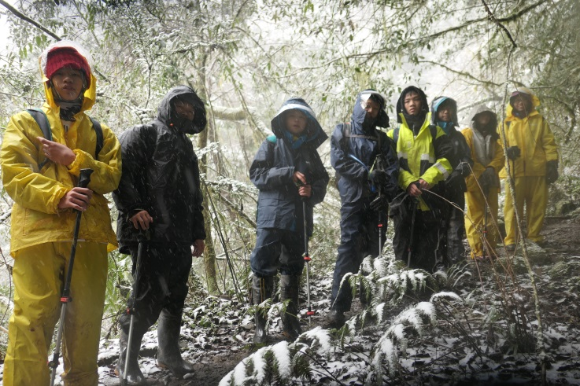 | 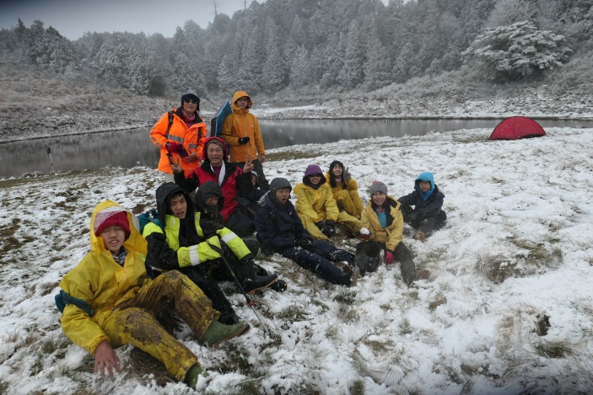
下雪濕滑路面如何互相幫忙地行進 | 終於抵達細雪紛飛的加羅湖
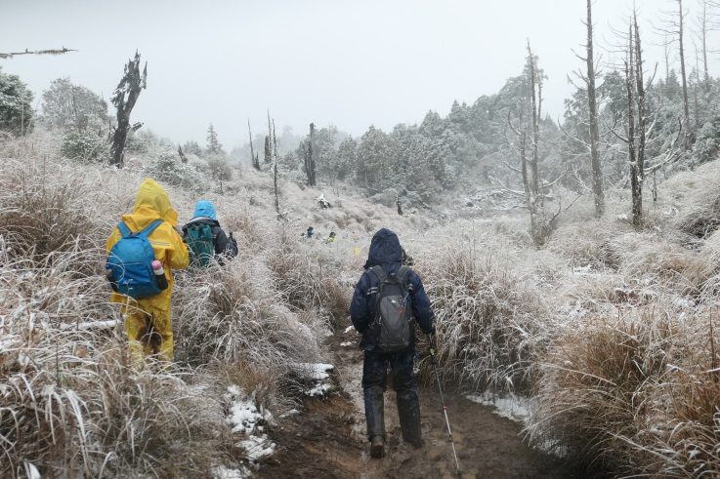 | 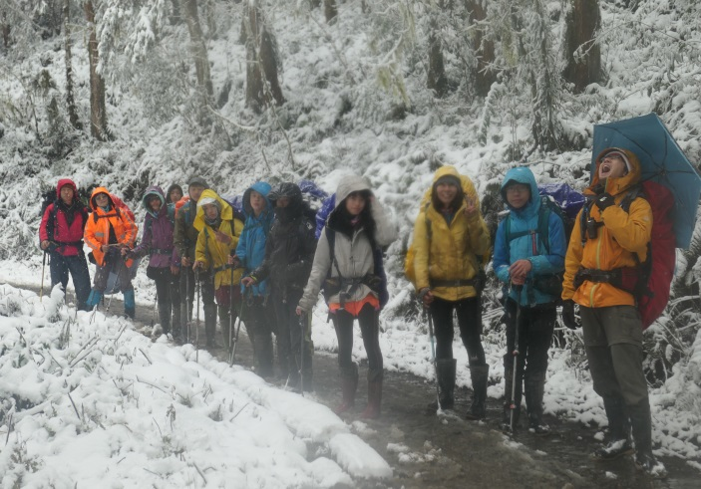
滿是爛泥巴的芒草區 | 帶著滿滿的收穫和成長下山
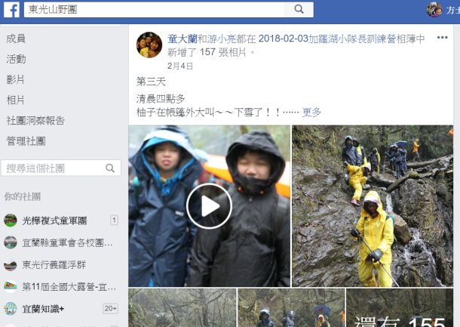 | 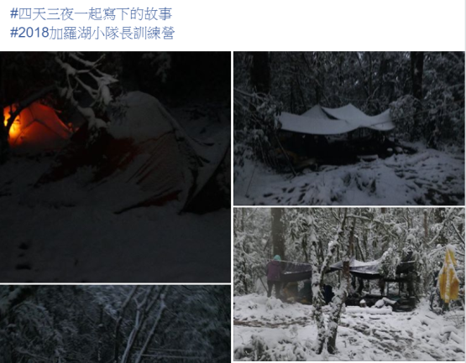
成立臉書社團紀錄師生山野挑戰 | 紀錄與分享我們在戶外教育上的實踐
Ｄ、學生心得與回饋
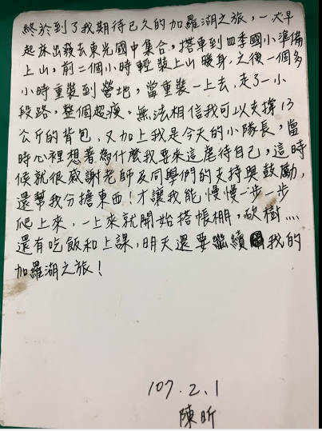 | 808林楷恩  這場山野教育令人刻骨銘心，為什麼呢?  原住民稱加羅湖群為散落在山裡的珍珠，我們頂著冷冽的寒風，背著將近十五公斤重的裝備，這是一趟尋找珍珠的旅程。  第一天，踏著愉悅的步伐，從四季國小出發，途中嫣紅的櫻花夾道歡迎我們的到來，天真的我們，殊不知往後的行程將會是困難重重。到了營地，兩隻腳已經不聽使喚了，拖著疲憊的身軀，還要整理營地、搭營帳和最重要的生火，因為山中的溫度太低、濕度過高，生火更是大大的挑戰。  第二天，我們隨著原住民嚮導的腳步，尋找獸徑和陷阱。途中發現山羊的白骨完整困在陷阱裡，感覺驚奇之中，鼻頭裡的PH值卻不斷下降，令人鼻酸。隔天，凌晨四點多，從睡夢中驚醒，聽到營帳的上頭不斷冒出「叮叮咚咚」的撞擊聲，原來外頭已經下起白雪和冰霰，這時教授喊「下雪了」，這比鬧鐘聲還有效，因為大家都高興得從睡袋和營帳跑出來，但是，實在是太冷了，大家又躲回帳篷裡…
808林雨柔
看，因凍傷而腫脹，經歷了無數風霜傷痕累累的手~
看，被凍傷所染紅，痛得無法彎曲的腳~
憶起那被營火嗆得無法自己的四天，那僵到無法控制的手，冷得連小小的糖果包裝紙都打不開的日子。
沉重的背包壓在我那無數的擔憂上，臉上拂著的是近零度的風，肩上這十六公斤是我四天來活命的依靠，看著一雙雙陰鬱的眼眸瞪著歪斜的陡坡，大家都在想:『我到底為什麼要來自虐？』
盤根錯節的樹根、皚皚的白雪、冷冽刺骨的寒風、纏人的爛泥、把人埋沒的芒草、喘得無法說話、痠得對我抗議的肌肉，這一切的一切都讓我想放棄，但想到目的地白雪皚皚，蒼翠的湖泊映著這銀白的世界，那是多麼的吸引人，也就一步步的緩緩向前。 在那前方等著的是完全不辜負我們期望的世界，甚至遠超過我的想像，蒼翠的湖面，靜如鏡，一切就像靜止的停格畫面，這裡沒有時間的流動，沒有時代的躍進，沒有現代的蹤跡，形容這裡不需華麗的裝飾音，只需渾厚而清亮的單音，不需誇張的蕾絲，只需素雅的布，這裡單純而美麗。我們在這打了一場雪仗，換來的是一身濕，冰冷的顫抖和一顆滿溢著愉悅的心。
這四天三夜的加羅湖挑戰，我不後悔，在伙伴凍紅的臉上看見了疲倦但滿足的神情，這是經歷了四天的冰天雪地之後所給出的最後答案。這趟旅程雖然疲憊，但我們一路走來踏著堅定的信念，繫著伙伴的堅毅，我們登上了加羅湖，我們完成了。
這次上山真的學了很多，煮飯，紮營，生火，砍材，繩結，加上惡劣的天候狀況，學到了更多了，挑戰著自己的可能性，更換了自己的框架，發現了更好的自己。 別人問我： 『上山時我不擔心嗎？』 這是我的回答：『我擔心，但我想看到更高的景色，在踏出第一步所有煩惱都拋在身後，昂首的往前，不再回頭，到那就會有答案。』
踏出第一步 『那時……我只剩下勇氣』

E、家長及師長的回饋與感謝
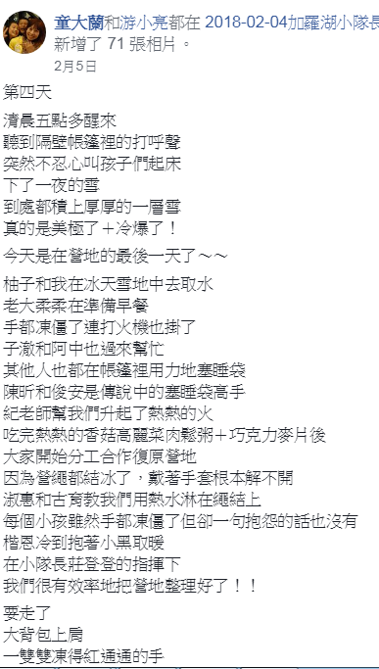   | 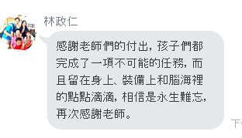  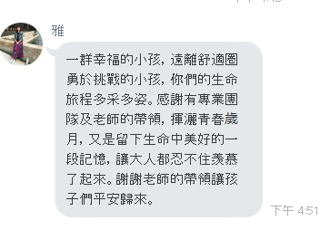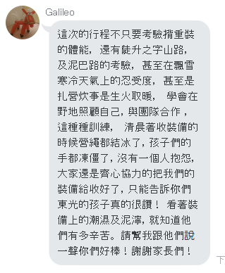

3、「蘭陽溪地質與人文探索」課程執行內容：
Ａ、課程內容：
蘭陽溪是蘭陽平原之母，也孕育宜蘭地區豐富人文、歷史，因此透過雙腳走讀蘭陽，認識家鄉開啟我們的戶外學習之旅，透過在地「歪仔歪詩社」黃智溶老師的帶領，深入認識羅東林業文化歷史，瞭解羅東運動公園規劃設計時所傳遞的意向，並引導師生以林業文化、自然生態為主題創作詩文，吟唱詩歌，以文學、詩詞來形塑我們的家鄉羅東。
以羅東為圓心，向外擴張進入宜蘭，來到「幾米廣場」藉由裝置藝術品，認識在地作家「幾米」的繪本創作，在詩社楊書軒老師帶領下，以各種姿態朗讀幾米作品，領會幾米所傳達的美好意境，前往宜蘭設治紀念館、美術館，瞭解宜蘭設治歷史與蘭陽藝術之美。
Ｂ、課程行事曆
日期 | 地點 | 內容 | 講師
4/15(日)  9:00~16:00 | 羅東林業文化園區  羅東運動公園 | 走讀、寫詩 | 黃智溶
4/22(日)  9:00~12:00 | 東光國中圖書館 | 師生詩文創作評析 | 黃智溶
5/27(日)  9:00~16:00 | 幾米公園  宜蘭美術館  宜蘭設治紀念館 | 走讀、寫詩 | 楊書軒
Ｃ、活動照片
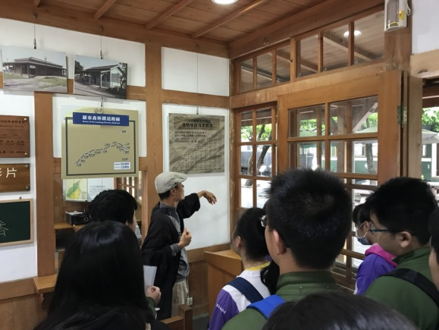 | 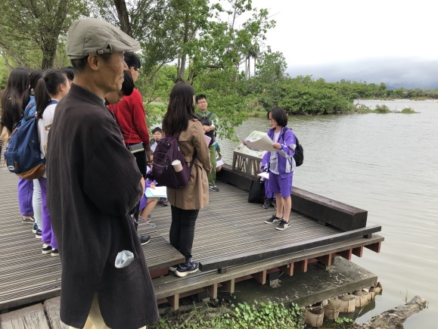
羅東林業文化歷史導覽 | 羅東林場貯木池畔朗讀新詩創作
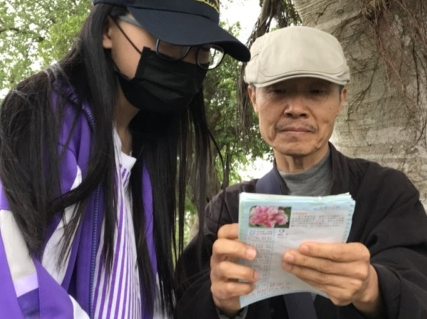 | 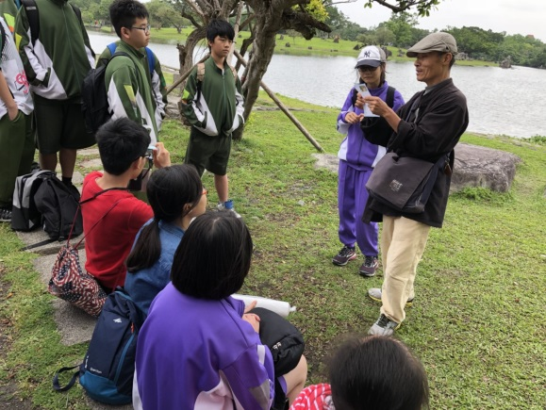
黃智溶老師指導學生創作詩文 | 羅東運動公園分享同學創作佳句
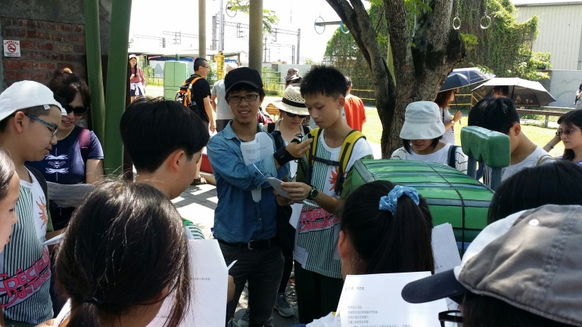 | 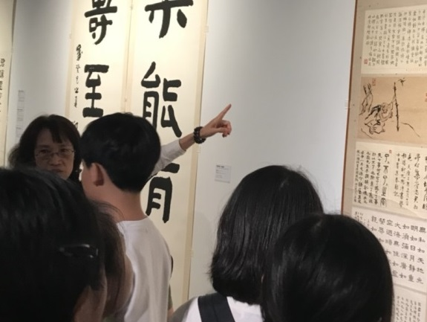
在幾米廣場學生朗誦幾米繪本作品 | 欣賞宜蘭美術館-文字的故事展
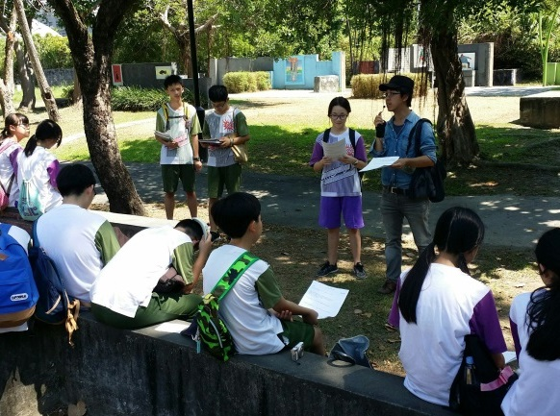 | 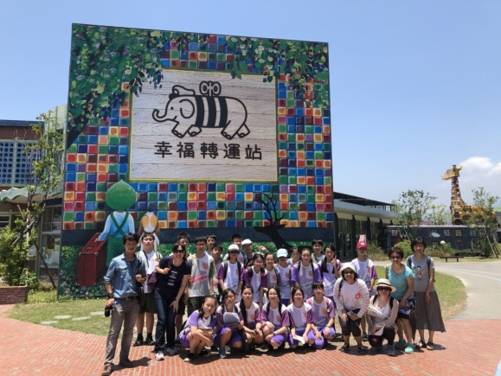
楊書軒老師導讀幾米繪本作品 | 與「歪仔歪詩社」楊書軒老師合影
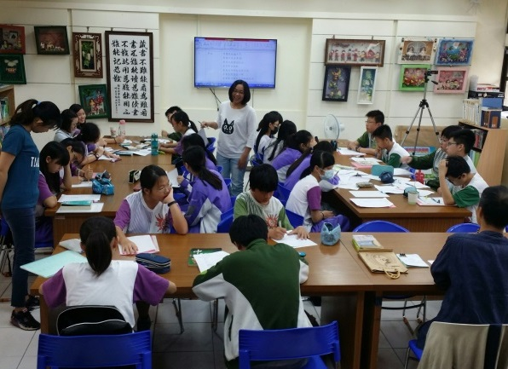 | 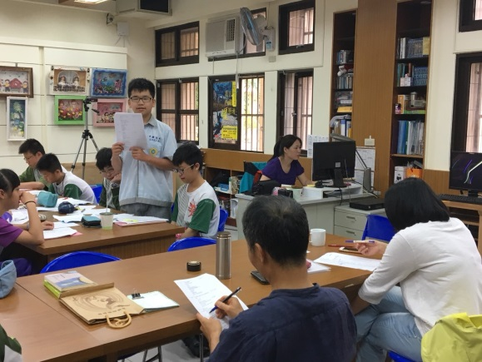
師生詩文創作評析 | 學生分享個人詩文創作
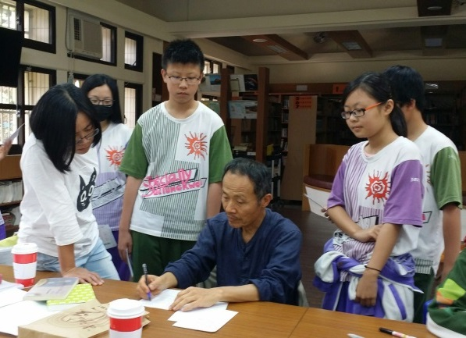 | 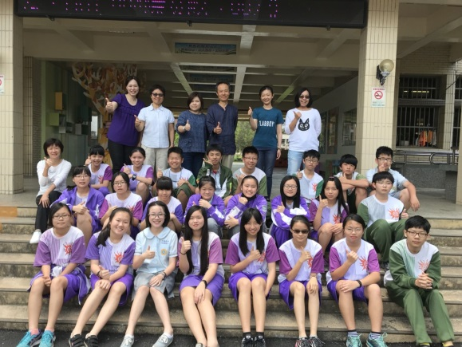
黃智溶老師評析學生作品 | 師生詩文創作評析課程合影

Ｄ、學生詩文創作成果與黃智溶老師的評析
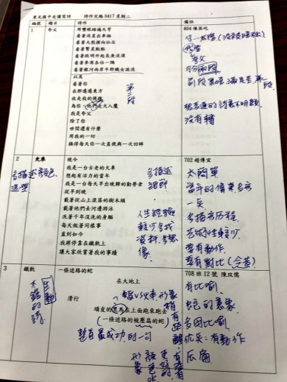 | 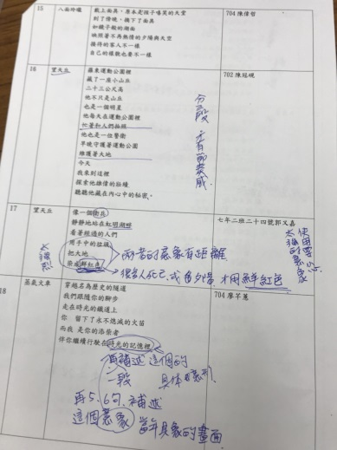
學生詩文創作與黃智溶老師評析
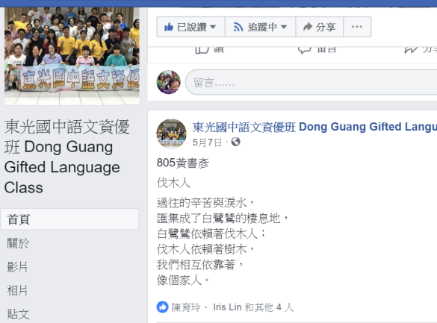 | 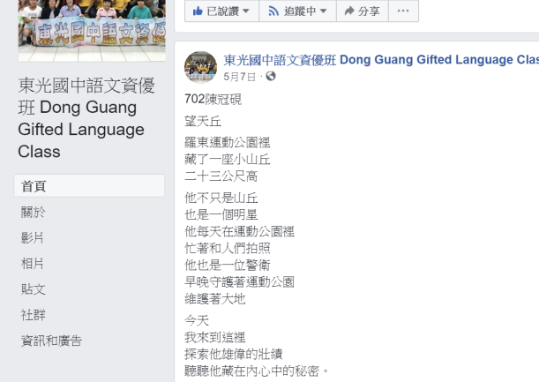
將學生詩文創作發表到臉書粉絲頁
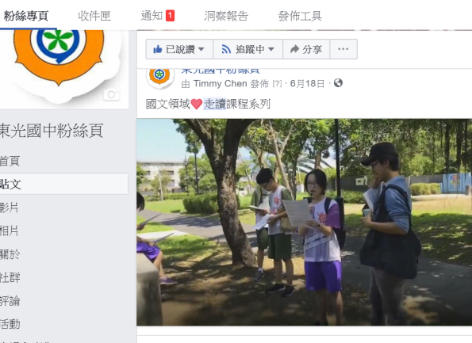 | 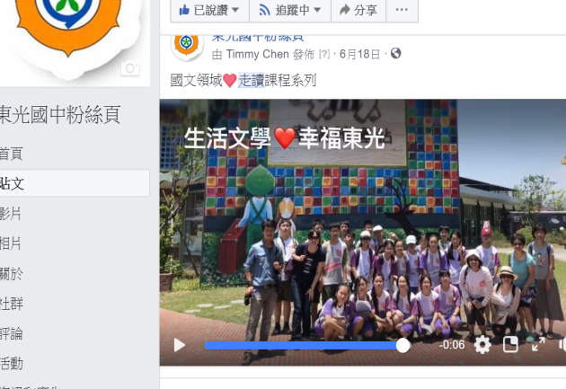
將戶外教育活動影像紀錄發表到臉書粉絲頁

三、過程檢討及問題解決策略：
戶外教育的推展過程中，除了事前準備、活動進行外，活動後的檢討更為重要。不僅能對整個活動作一個整體上的省思，同時也為下一次課程活動作準備。本校的活動檢討，除了教職同仁、家長及相關人員以外，更納入了學生的意見。藉由全體活動參與者共同擬定出以下的問題及解決方式，讓學生的角色不僅止與參與者，同時也是一位規畫者。
檢討事項 | 問題解決策略
草嶺古道踏查課程檢討  1、學生沒吃早餐就上山，結果體力不支。  2、在休息用餐時，有同學將沒吃完的食物，任意棄置。 | 草嶺古道踏查課程  1、針對學生沒吃早餐上山，具體解決策略有：A、行前通知上應在強調其重要性；B、在前往草嶺古道的路程上，應再次詢問是否用早餐，並要同學盡快完成用早餐；C、隨行工作伙伴身上應準備巧克力、餅乾、糖果等高熱量的行動糧，可以立即提供給有需要的同學，補充能量。  2、針對未用完的食物任意棄置，具體解決策略有：A、持續進行無痕山林（LNT），環境倫理的教學活動；B、將此次事件的照片列入，下學年度辦理時，列入行前說明的重點之一；C、鼓勵同學將帶上山所有東西，通通帶下山，無論是垃圾或食物。
加羅湖生態探索課程檢討  1、加羅湖生態探索辦理在寒假期間，因此招生和體能訓練都應該提前，但強度很高，會正值學期末最忙亂的時候，是否進行調整辦理時間。  2、本次課程遭遇低溫碰上下雪，師生都很興奮，但是安全仍是我們應該思考的重點，是否考慮天候狀況不佳，該如何撤退。 | 加羅湖生態探索課程  1、加羅湖生態探索課程，屬於進階課程，建議參與的學員，應以參加過山野基礎活動的同學或幹部為主，進行甄選或是體能測驗，確定該生具有基本體能與登山技能，並提早進行甄選報名期程，讓學員有更長時間進行準備。  2、本次課程在陳永龍教授領導的山野團隊及高山嚮導的協助下，雖然遭遇低溫，但課程進行順利。若尚未上山，則可考慮延期，若上山後，則建議考量學員能力及高山嚮導專業團隊的意見進行撤退作業。山下的後勤伙伴，則準備隨時前往支援後撤作業。
蘭陽溪地質與人文探索檢討  1、本次活動希望透過走讀方式，讓學生可以創作，但安排的時間過於短促，無法在現場有效呈現，是否有機會調整走讀的時間安排。 | 蘭陽溪地質與人文探索  1、文學創作本屬不易，雖然希望透過走讀方式讓學員打開五感體驗，引發創作能量，但來年舉辦時仍應該適當調整流程，讓學員在情境中，嘗試創作詩文，在透過返校後課程進行文字、詞句修飾，讓學員的文學創作更加完整。

四、本校戶外教育相關影音成果網站
Ａ、東光山野團臉書粉絲專頁https://www.facebook.com/groups/1756011664649168/
Ｂ、東光國中語文資優臉書粉絲專頁https://goo.gl/j4KBy9
Ｃ、東光國中粉絲頁https://goo.gl/9sbAfh（綜合報導）

